乳及乳制品中黄曲霉毒素M1的污染及快速定量检测方案
--8min准确定量

- 黄曲霉毒素M1概述
黄曲霉毒素 M1(AFM1)是黄曲霉毒素 B1 的羟化代谢产物, 1963 年由 Alleroft 首先发现, 1965 年被命名为黄曲霉毒素 M1。AFM1 主要存在于动物的可食部分, 如肝脏、肌肉、血液等, 也可以通过尿液和乳汁排出。黄曲霉毒素 M1 毒性很大, 经乳制品摄入会对人体产生巨大的危害。它的熔点相当高, 为 299 ℃, 在 365 nm 的紫外光下产生蓝紫色荧光；其理化性质很稳定，牛奶经过巴氏消毒, 几乎不被破坏。
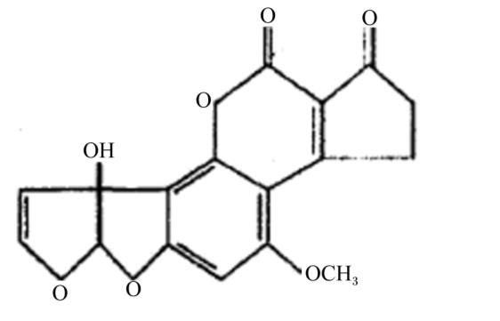
AFM1 具有强致癌性和致基因突变性。AFM1进入人体后, 对血液、肝脏、肾脏、肌肉有不同程度的破坏, 其中对肝脏和肾脏的危害最大。当与乙肝病毒共同作用于肝脏时形成倍乘风险效应,导致肝癌发生。另外, 当婴幼儿乳品及母乳中含有 AFM1时,对婴幼儿健康会造成很大影响, 可以造成发育迟缓、肾功能降低、肝细胞癌早发甚至可能导致急性中毒死。

- 黄曲霉毒素M1国家限量标准
近年来, 世界各国纷纷制定了乳与乳制品中AFM1 的限量标准。包括中国、美国和日本在内的许多国家规定奶及奶制品中 AFM1 的含量不得超过 0.5μg/kg。
不同国家对乳及乳制品中AFM1含量的限量规定
国家 | 乳/乳制品 | 限量标准（μg/kg）
中国 | 牛奶、乳制品 | 0.50
 | 婴幼儿奶粉 | 0
美国 | 牛奶、乳制品 | 0.50
欧盟 | 牛奶 | 0.05
 | 婴幼儿牛奶 | 0.025
澳大利亚 | 婴幼儿牛奶 | 0.01
法国 | 牛奶 | 0.05
 | 牛奶（＜3岁儿童） | 0.03
瑞士 | 婴幼儿牛奶 | 0.01
日本 | 牛奶、乳制品 | 0.50
巴西 | 液态奶 | 0.50
 | 奶粉 | 5
叙利亚 | 液态奶 | 0.2
 | 奶粉 | 0.05
罗马尼亚 | 牛奶 | 0
土耳其 | 牛奶 | 0.05
埃及 | 牛奶、乳制品 | 0
尼日利亚 | 牛奶 | 1.0
伊朗 | 牛奶 | 0.50

乳品与乳制品在我国的消费量越来越大, 且品种也越来越多样化。目前, 随着一系列 AFM1 污染事件被报道，人们对它的认识也逐渐深入。AFM1 危害人类最主要的方式就是通过乳及乳制品的摄入, 所以乳及乳制品中AFM1的污染控制极其重要。为了确保乳品市场上商品的安全,乳品中 AFM1 快速检测显得尤为重要。

- 上海飞测生物乳及乳制品中黄曲霉毒素M1快速定量检测方案--8min准确定量
上海飞测生物基于领先的荧光定量FPOCT技术平台，率先推出了黄曲霉毒素M1荧光定量快速检测系统，包含黄曲霉毒素M1检测仪和黄曲霉毒素M1荧光定量快速检测试纸条，可在8min快速准确定量的检测出乳及乳制品中黄曲霉毒素M1的残留含量，样品前处理简单，检测操作简便，结果准确可靠且可现场打印，准确性符合HPLC法的检测结果，适用于各类乳及乳制品加工企业、第三方检测机构及政府监管部门。
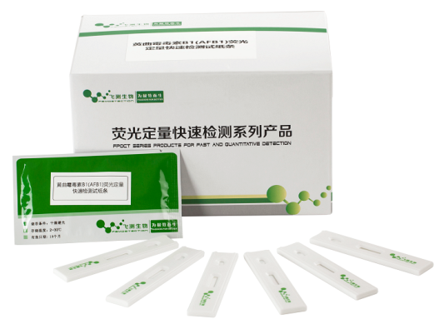
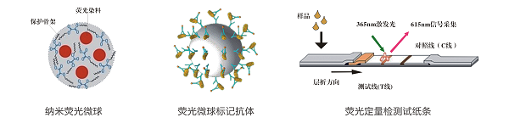
3.1.黄曲霉毒素M1荧光定量快速检测系统性能
  - 检测灵敏度：0.025μg/kg；
  - 定量线性范围：0.05μg/kg - 1μg/kg；
  - 检测时间：8min；
  - 准确度：回收率为80%-125%；
  - 特异性：在1000μg/kg浓度水平下与其它真菌毒素无交叉反应；

3.2.检测操作过程
- 稀释；
- 加样反应（8min）；
- 读数，打印检测报告；
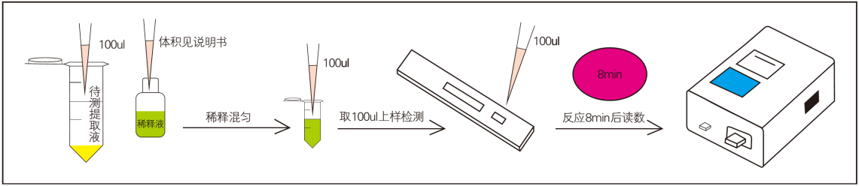

3.3.结果判读和输出
采用便携式黄曲霉毒素M1检测仪进行读数，使得检测结果更加准确、客观，避免人为的误判。
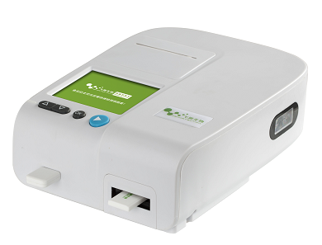
检测结果将呈现于荧光读数仪液晶显示屏上，同时可按打印键打印获得纸质的检测报告，另外，开通仪器的WIFI数据上传功能后，检测相关数据信息将自动上传至“食品安全溯源管理云平台”，便于溯源及质量管理。

3.4.上海飞测生物真菌毒素系列荧光定量检测试纸条产品特点
